基础党支部召开“两学一做”学习交流会

2017-03-21 12:16:02

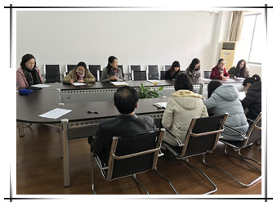

为深入学习贯彻中央和省委关于在全体党员中开展“学党章党规、学系列讲话，做合格党员”学习教育活动有关精神，推动全面从严治党向基层延伸。3月17日，我校基础党支部召开“两学一做”学习教育活动专题会议，基础党支部全体党员参加此次会议。

支部书记针对“两学一做”学习教育展开自我批评，将基础党支部所存在的问题和自身所存在的不足一一枚举，并提出了切实可行的改正方案。支部成员对照“两学一做”要求逐个进行自评和党员互评。各党员深刻并诚恳地剖析自身存在的种种不足，积极反思，结合教学、班级管理提出了具体的改正措施。支部书记对每位党员的自我批评和党员互评进行了要点汇总和总结陈述。

此次 “两学一做”专题交流学习会，旨在进一步加深党员对“两学一做”的学习认识，真正把学习“两学一做”落到了实处。